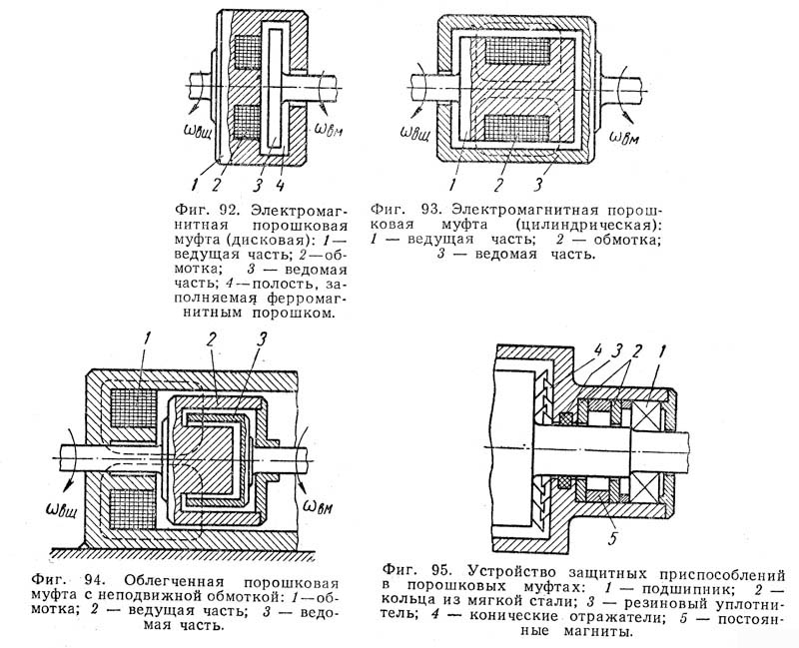
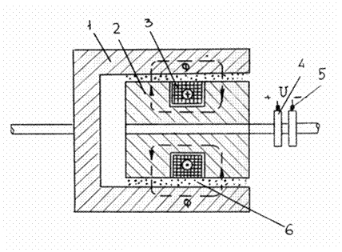

15.2. Электромагнитные муфты
http://energo20.ru/article-120-72-429.html
15.2.1. Классификация и основные показатели
Электромагнитные муфты являются исполнительными элементами современных быстродействующих электроприводов. Муфты обеспечивают передачу вращения от ведущего вала (двигателя) к ведомому валу при-
водимого механизма. Находят применение в основном три вида электромагнитных муфт: гистерезисные, порошковые и фрикционные. Электромагнитные муфты обеспечивают плавное регулирование передаваемого момента и частоты вращения, ограничение передаваемого момента, плавность процесса пуска, изменение направления вращения, торможение. Наиболее важные выполняемые функции — передача и регулирование вращающего момента, при этом в следящих системах электромагнитные муфты выполняют функции усилителя мощности. Преимуществом порошковых муфт является их быстродействие, оно в 10 — 15 раз выше, чем у фрикционных электромагнитных муфт.
Гистерезисные муфты отличаются стабильностью параметров во времени, большой долговечностью, относительно меньшими габаритными размерами по сравнению с фрикционными и порошковыми муфтами.
Параметры электромагнитных муфт приведены ниже:

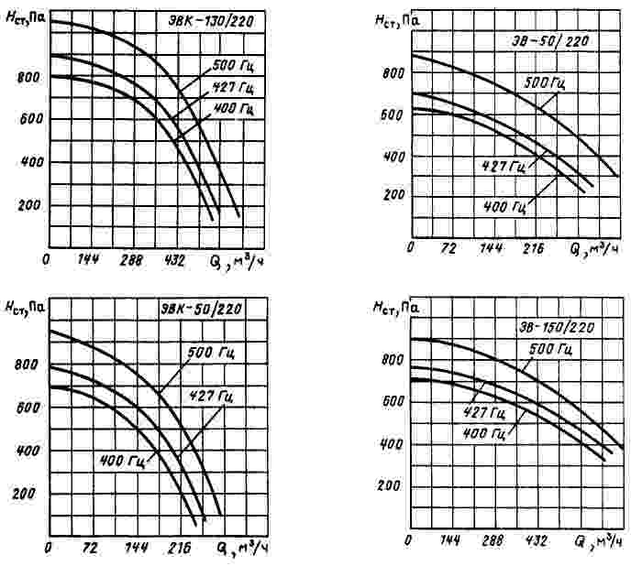
Параметр Условное обозначение
Напряжение, В:
питания ....... U
управления...... Uy
включения*...... ижл
отключения**..... t/откл
Номинальный передаваемый момент, Н • м....... Л^ном
Максимальная частота вращения, об/мин:
ведущего вала..... пх
ведомого вала..... п2
Потребляемый ток при номинальном моменте, А .... /ном Остаточный момент установившегося движения, Н ■ м . . . Mq
Скольжение, %...... s
Максимальная мощность управления, Вт........ Ру
Электромеханическая постоянная времени, с..... тм
Крутизна статической характеристики, Н • м/А..... К
Гистерезис статической характеристики, %....... Г
Нелинейность статической характеристики, %..... Нс
Нелинейность механической характеристики, %..... Ям
"Для фрикционных муфт ** Кроме фрикционных муфг
Остаточный момент установившегося движения муфт — это момент на ведомом валу при Uy = 0 при максимальной частоте вращения ведущего вала. Он обусловлен действием остаточного магнитного поля маг-нитопровода муфты и является нежелательным, так как ограничивает снизу диапазон передаваемых моментов. При этом момент нагрузки должен быть выше остаточного момента, иначе приводимый механизм будет вращаться и при отсутствии напряжения управления на обмотке муфты.
Электромеханические качества муфт определяются статической характеристикой МСт —f(Vy), которая определяет изменение передаваемого момента в зависимости от тока управления в обмотке муфты (рис. 15.39). Токи /у1, /у2 ограничивают рабочий участок характеристики. Крутизна статической характеристики, Н-м/А, определяется по формуле
К=(М2-М01(1у2-Ц\), где М\ и Mi — моменты, ограничивающие
Рис. 15.39. Статическая характеристика электромагнитных муфт
рабочий участок восходящей ветви статической характеристики.
Гистерезис статической характеристики, %,
г= М4-Мз10();
Мтах
где Мъ и Мц — моменты на восходящей и нисходящей ветвях статической характеристики, взятые в наиболее широком месте петли гистерезиса; Мтах — момент при максимальном токе управления.
Нелинейность статической характеристики, %, значение максимального отклонения момента от прямой, соединяющей точки М\ и Mi, ограничивающие рабочий участок характеристики.
Под скольжением муфт, %, понимается отношение разности частот вращения ведущего и ведомого валов к частоте вращения ведущего вала:
Скольжение вызывает нагрев муфты, так как при этом выделяется мощность скольжения.

